1. **eclipse中，将txt中的数据重定向，导入为args的参数：**

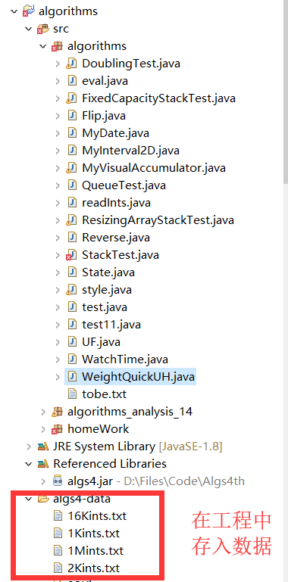

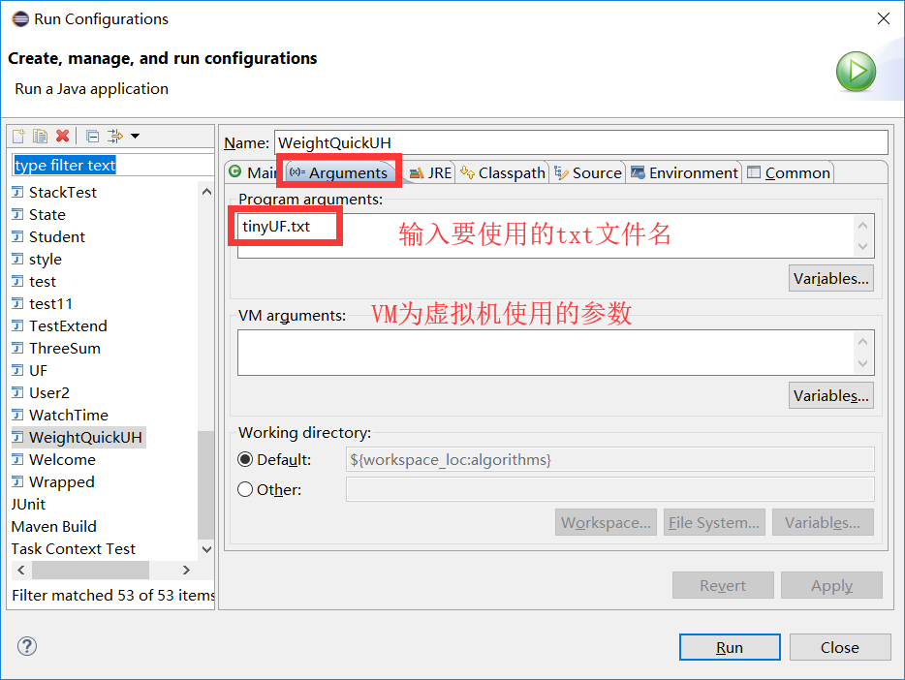

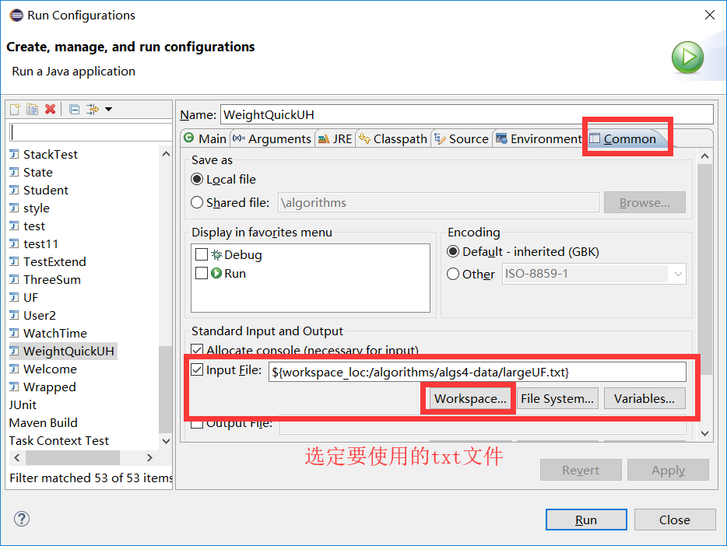

完成上述的三步，直接使用run，就可以运行导入相应的数据。

1. **Intelli IDE使用txt文件数据：**

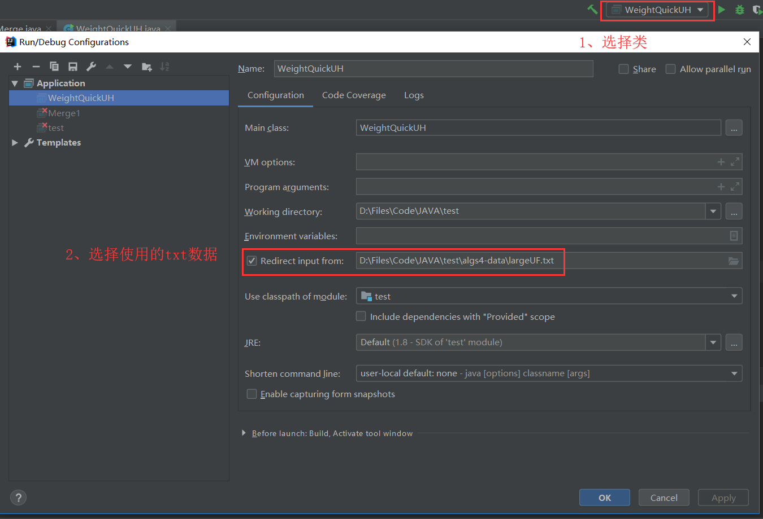

1. **Intelli IDE使用外部库jar：**

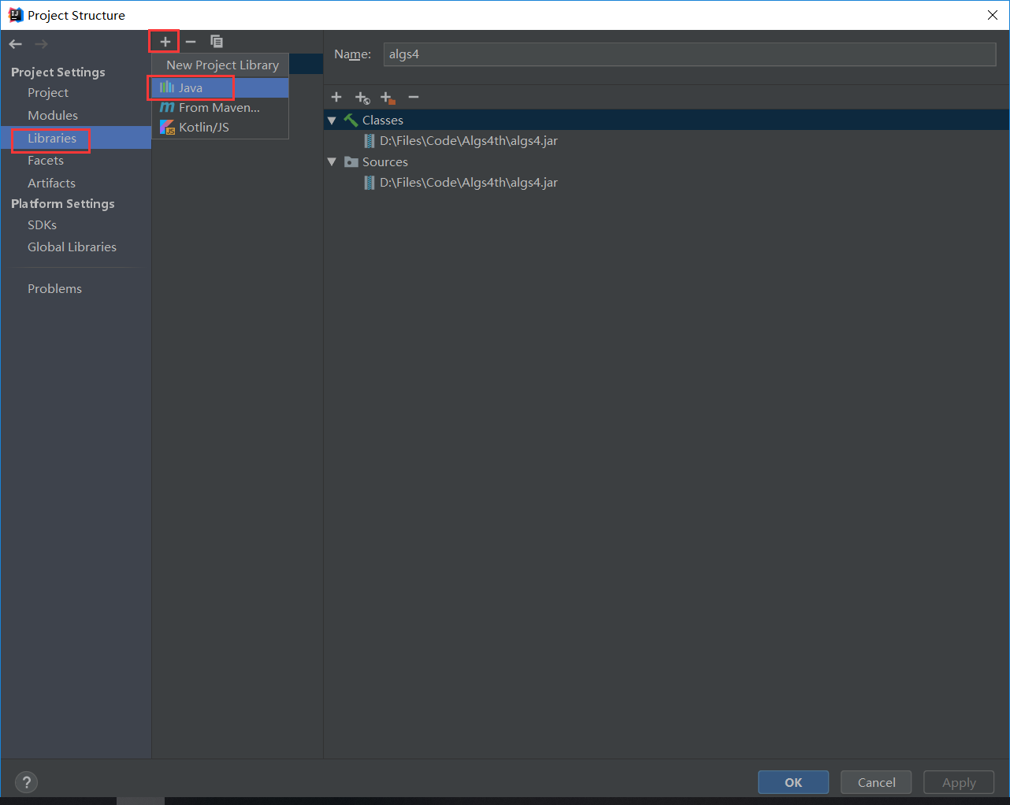

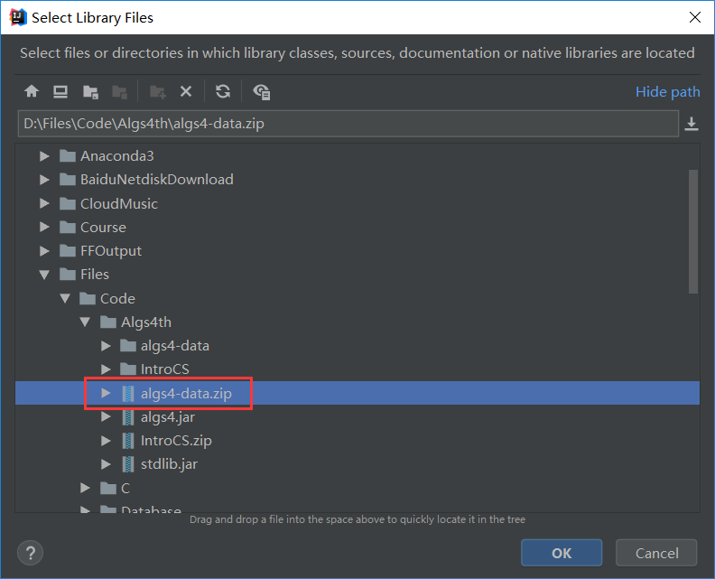

注意：在弹出的方框中点击“Cancel”,取消将其添加到Module中

到此，Libraries创建成功。

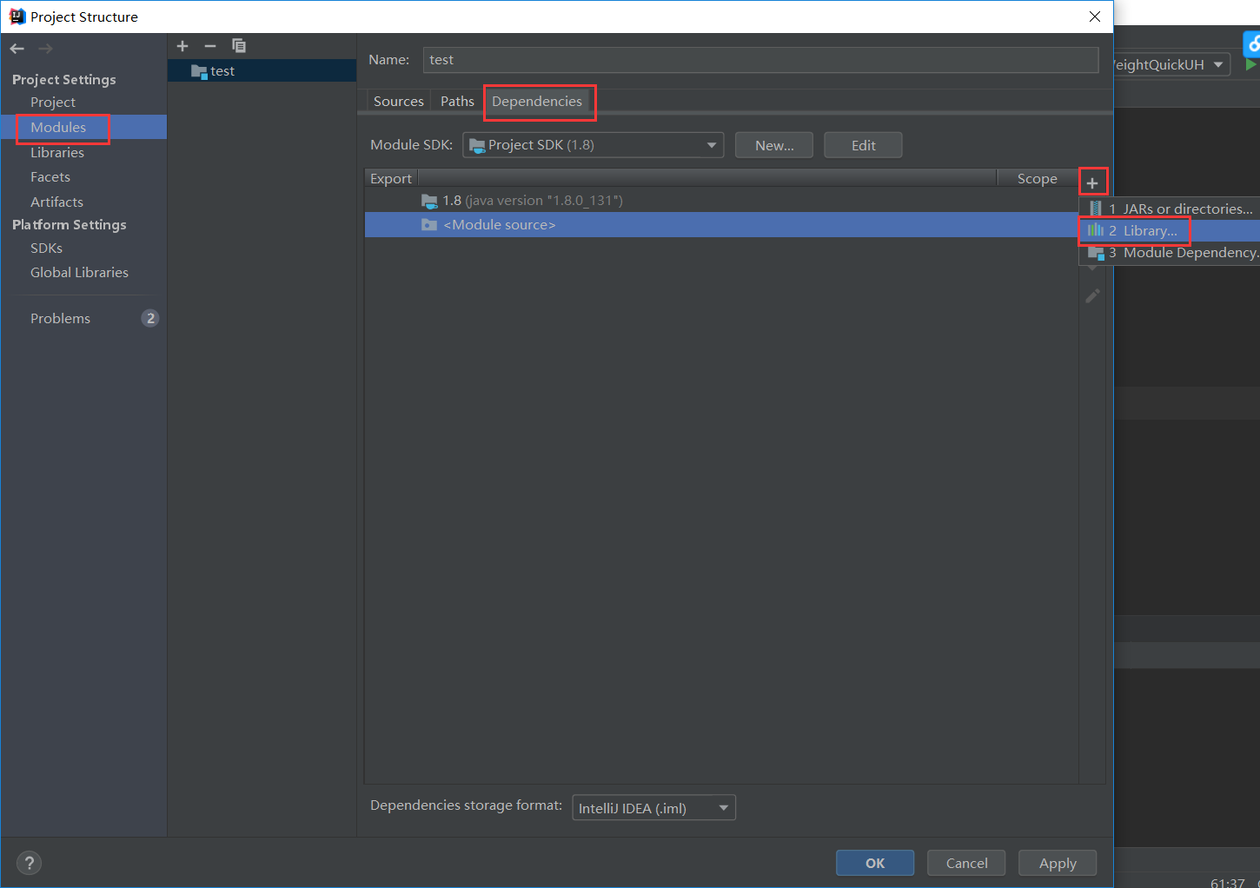

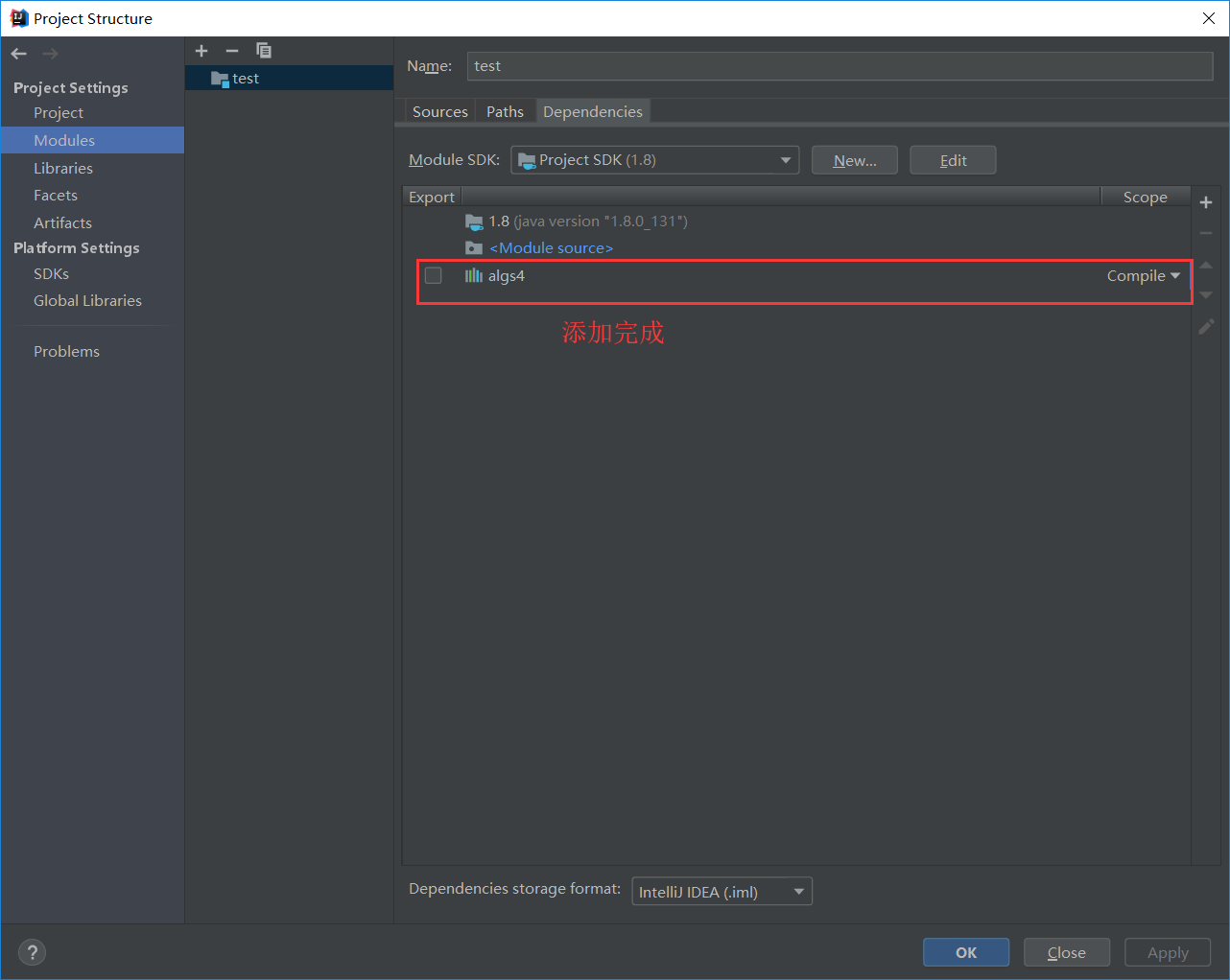

1. **IntelliJ IDEA工程中添加额外的包**

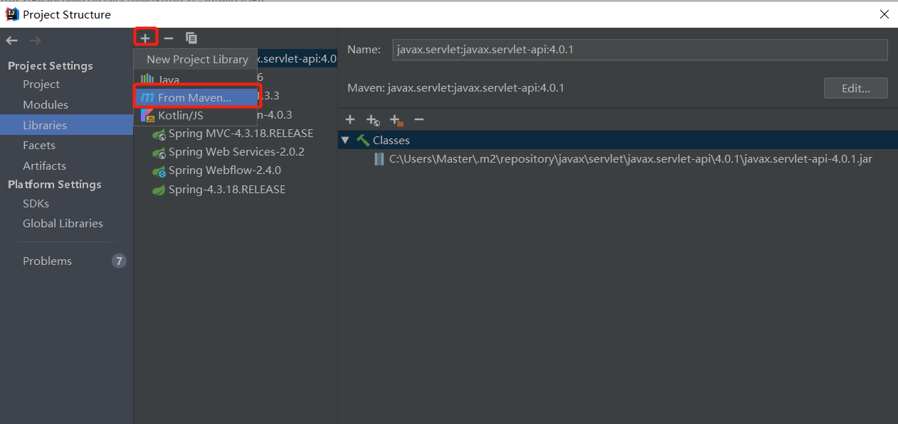

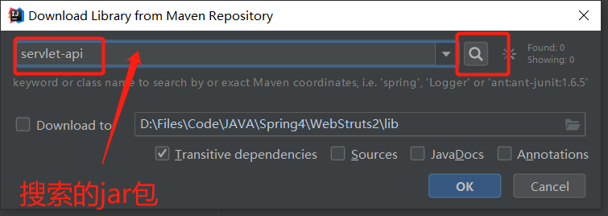**添加之后，是存在Libraries中，然后按照正常添加jar包的方式添加到Modules中就行**

1. **下载额外的包 ：（直接在不存在的包名上：alt+enter，也可以下载对应包）**

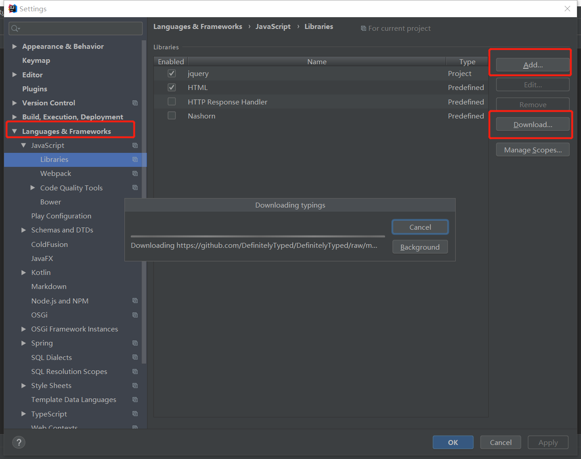

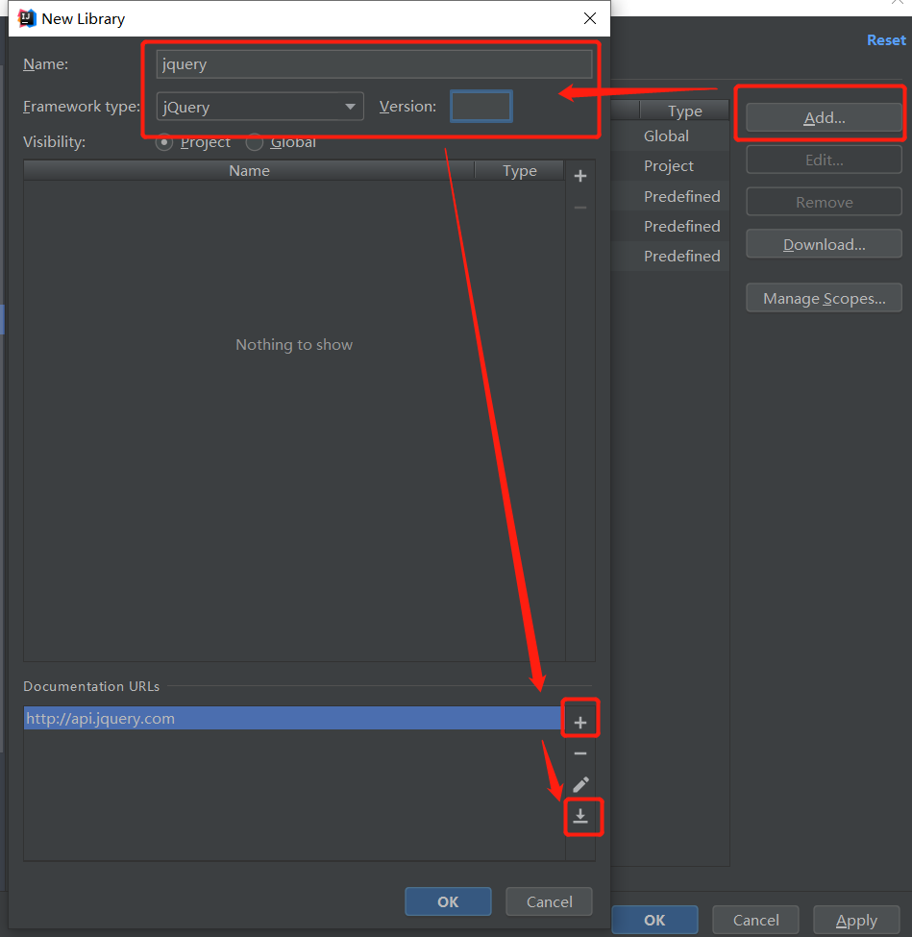

1. **IntelliJ IDEA使用tomcat运行Web工程的方法**

<https://blog.csdn.net/u013393958/article/details/78329192>

1、tomcat的配置：参看上面的连接

2、tomcat只需要配置一个就行了

**3、关于运行.jsp页面，不需要进行配置，index.jsp是自动运行的界面（首页）**

其他页面，或者是servlet输出页面：需要在**web.xml**中配置**（<url-pattern>/aaa</url-pattern>）**，首页后面加/aa就可访问

1. **Tomcat使用注意事项**

* 想要使用tomcat运行时，自动打开特定的页面：

例如：想运行项目时，首先打开login.html页面，（默认自动打开index.jsp页面）

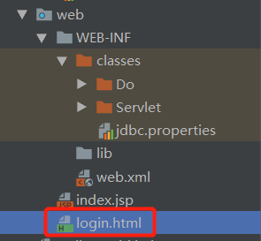

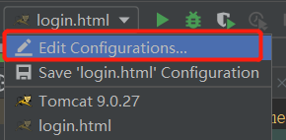

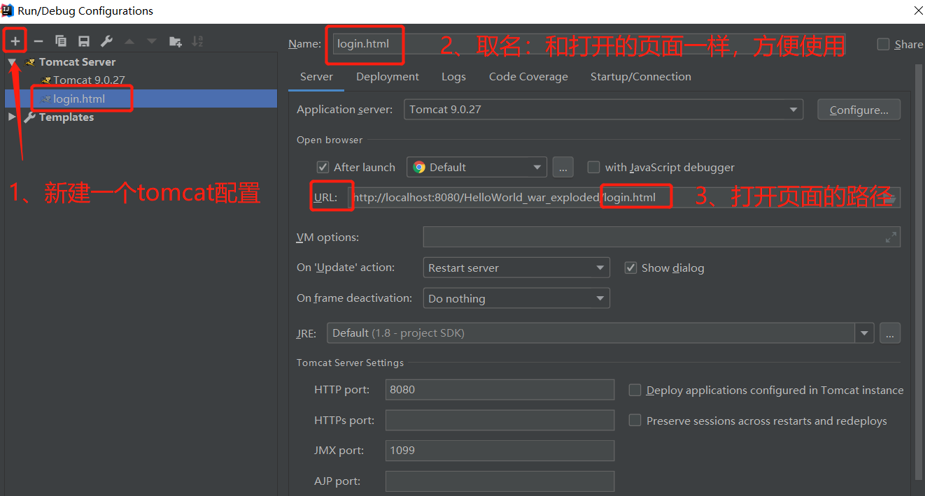

配置完毕，运行即可。

**注意：一定要用页面名来标记tomcat配置文件名——否则不好辨认tomcat配置**